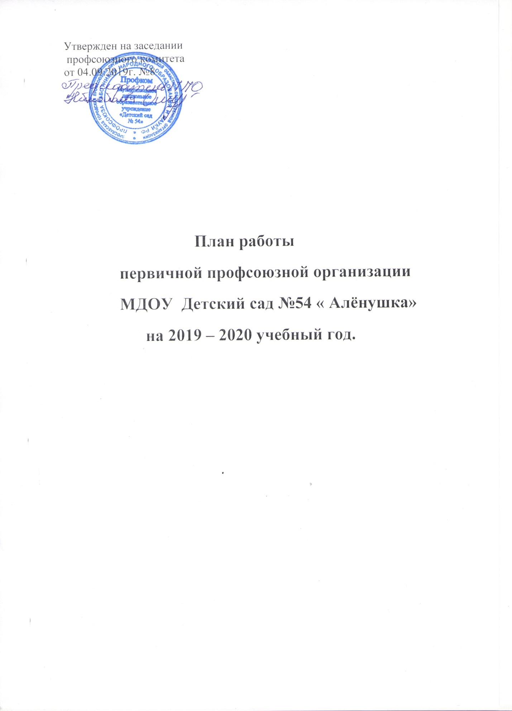

№ п/п | Мероприятия | Сроки | Ответственный, участники
Взаимодействие профсоюзной организации с администрацией ДОУ
1. | Заседание профкома и администрации детского сада.  Повестка дня:  - Об обновлении профсоюзного стенда.  - О праздновании Дня дошкольного работника. | сентябрь | Заведующая ДОУ  Профком
3. | Проведение отчетного собрания «Итоги работы профсоюзной организации за 2018-2019 учебный год». | октябрь | Профком  Члены ППО
4. | Заседание профкома и администрации детского сада.  Повестка дня:  - О праздновании Нового года. | ноябрь | Заведующая ДОУ  Профком
5. | 1.Утверждение графика отпусков сотрудников на 2020 год.  2. Аттестация рабочих мест.  3.Заключение соглашения по охране труда. | декабрь  июнь | Заведующая ДОУ  Трудовой коллектив  Профком
6. | Участие в благоустройстве территории и проведению общегородских субботников. | апрель | Заведующая ДОУ  Профком
7. | Посещение семинаров, совещаний, мероприятий, организованных Горкомом профсоюза. | согласно графика | Профком
8. | Участие председателя (членов) ПК в работе комиссий ДОУ | постоянно | Заведующая ДОУ  Председатель ПК
Организационная работа
1. | Провести сверку учета членов Профсоюза и отметку уплаты взносов за 2019 год | январь | Профком  Ревизионная комиссия
2. | Оформление билетов и учетных карточек | постоянно | Профком
3. | Оборудование и оформление профсоюзного стенда | постоянно | Профком
4. | Обновление странички ППО на сайте ДОУ | ноябрь | Профком
5. | Подготовка и сдача статистического отчета за 2019 год | ноябрь | Председатель ПК
6. | Оформление профсоюзной документации | постоянно | Профком
7. | Привлечение новых членов ППО | постоянно | Профком
Культурно-массовые мероприятия
1. | Организация и проведение экскурсионных программ: поездка в город Углич. | октябрь | Профком
2. | Поздравление сотрудников с юбилеями и днями рождения, праздниками. | постоянно | Культмассовый сектор,  администрация.
3. | Проведение вечеров отдыха для сотрудников «Новый год» и «8 марта». | декабрь,  март | Профком
4. | Приобретение новогодних подарков для детей сотрудников . | декабрь | Профком
5. | Сбор заявок на проведение культурно-массовых мероприятий.  Сбор заявок на организацию детского от-  дыха, на санаторно-курортное лечение. | постоянно | Профком

